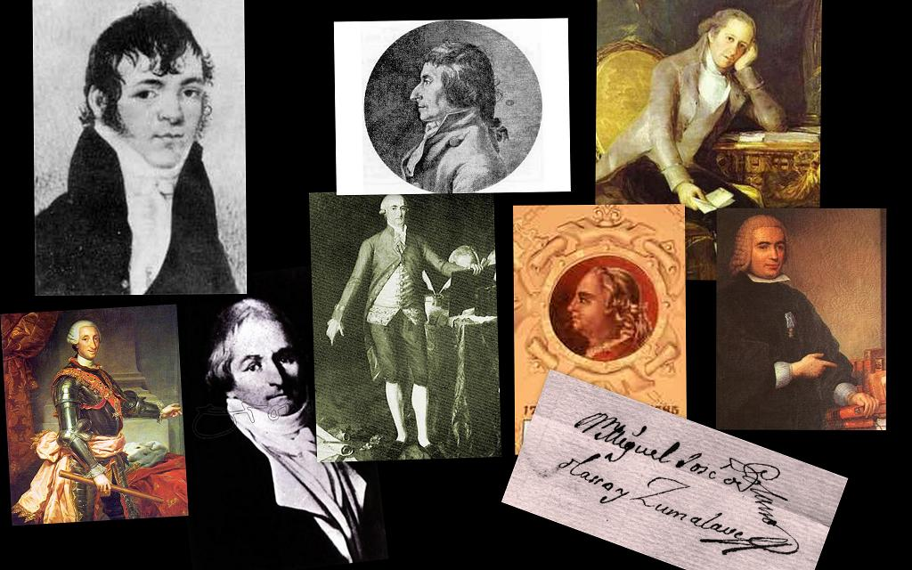

Zuen ikertzaile lana!

Begira, lan hau proposatzen dizuegu! Ea nolako ikertzaileak zareten!!!

Hurrengo collage-an honako hauek agertzen zaizkizue:

- Frantzisko Xabier Maria Munibe Idiakez, Peñafloridako kontea
- Kimika
- Insausti jauregi (Azkoitia)
- Miguel José Vélez Olaso Zumalave-ren sinadura
- Wolframioa
- Carlos III.a
- Campomanes etxea
- Jovellanos Institutua, Gijonen
- Errege Jauregia
- Pedro Rodríguez Pérez, Campomanes kontea
- Chabaneau
- Juan José Elhuyar
- Narros etxea (Zarautz)
- Gaspar Melchor de Jovellanos
- Platinoa
- Luis Joseph Proust
- Jose Maria Egia, Narros markesa
- Olaso dorrea

Zer egingo duzue irudi collage horrekin?

Zerbait argi ikusteko, irudiak ordenatu beharko dituzue!

Horretarako jakin ezazue:

- Bost pertsonaiaren erretratuek eta baten sinadurak sei eraikuntzerekin zerikusirik dutela eta beste hiruek eurek Seminarioan egindako lan eremuarekin.

- Beste alde batetik, hiru multzo egin ditzakegula pertsonaia horiekin, hurrengo hauek kontutan izanik:

- Seminarioaren sorrerarekin zerikusirik zuzena dutenak
- Espainiako Estatu mailako ilustratu nabarmenak
- Seminarioan lan egin zuten ikertzaileak
Lotu pertsonaia bakoitza dagokion eraikin edo berak Seminarioan egindako lan eremuarekin. Bestalde, azaldu zein pertsonaia kokatu behar ditugun goian aipatutako multzo bakoitzean.

Zorte ona eta aurrera!!!

Lana era interaktiboan egiteko klik egin hemen

